**NHẬP MÔN LẬP TRÌNH PHP**

**A – LÝ THUYẾT**

**I. NHẬP MÔN LẬP TRÌNH WEB PHP**

**1. Tổng quan về ngôn ngữ lập trình web PHP**

*PHP viết tắt hồi quy (Hypertext Preprocessor) là một ngôn ngữ lập trình kịch bản hay một loại mã lệnh chủ yếu được dùng để phát triển các ứng dụng viết cho máy chủ, mã nguồn mở, dùng cho mục đích tổng quát.*

*PHP rất thích hợp với web và có thể dễ dàng nhúng vào trang HTML. Do được tối ưu hóa cho các ứng dụng web, tốc độ nhanh, nhỏ gọn, cú pháp giống C và Java, dễ học và thời gian xây dựng sản phẩm tương đối ngắn so với các ngôn ngữ khác nên PHP đã nhanh chóng trở thành một ngôn ngữ lập trình web phổ biến nhất thế giới.*

**2. Các thành phần cần cài đặt**

*Để chạy một website với mã nguồn PHP và hệ quản trị cơ sở dữ liệu MySQL làm việc Offline trên máy tính cá nhân chúng ta cần phải cài đặt tối thiểu các gói cài đặt sau*

* Webserver
* Database server
* PHP

**II. CÀI ĐẶT XAMPP SERVER LOCALHOST**

**1. Xampp là gì?**

*Xampp là chương trình tạo máy chủ Web (Web Server) trên máy tính cá nhân (Localhost) được tích hợp sẵn Apache, PHP, MySQL, FTP Server, Mail Server và các chông cụ như PHPmyadmin*

**2. Cài đặt và Cấu hình Xampp**

* Cài đặt
* Cấu hình

**3. Trình soạn thảo (Editor) cho PHP**

* Notepad++
* Dreamweaver
* PHP Designer
* Zend Studio
* …

**III. KHỞI TẠO MỘT DỰ ÁN ĐẦU TIÊN VỚI PHP**

**1. Tạo cấu trúc thư mục để làm việc với PHP**

*Tổ chức thư mục hoặc File được đặt trong Thư mục gốc htdocs theo đường dẫn C\xampp\htdocs*

* C\xampp\htdocs
* Các File làm việc với PHP sẽ có thành phần mở rộng là .php

**2. Khai báo một vùng làm việc trong PHP**

*Một File làm việc với PHP sẽ được đặt tên như sau: file_name.php. Một File PHP cơ bản có nội dung bên trong để trống hoặc tuân theo cấu trúc của một văn bản HTML cơ bản đều được.*

* Để khai báo một vùng làm việc trong PHP, chúng ta sẽ sử dụng cách thức chuẩn sau đây

**Cú pháp**

**<?php Vùng làm việc với PHP ?>**

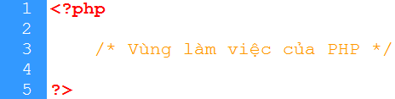

**3. Xuất dữ liệu trong PHP**

**Cú pháp**

**echo “Thông tin cần hiển thị”;**

* Trong PHP để kết thúc một dòng lệnh chúng ta sử dụng dấu “;”
* Thông tin bên trong dấu “” có thể là một chuỗi, một biến hoặc các thẻ HTML (Các khái niệm về chuỗi, biến trong PHP sẽ được đề cập trong các bài tiếp theo)
* Nếu muốn sử dụng nhiều cặp dấu “” lồng nhau thì các cặp dấu “” bên trong phải được khóa bởi các ký tự “\” .

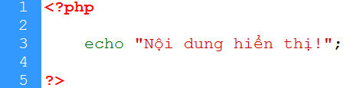

**4. Chạy File PHP thông qua giao thức HTTP**

**Cú pháp**

[**http://localhost/root_name/file_name.php**](http://localhost/root_name/file_name.php)

**5. Comment trong PHP**

*Trong lập trình PHP chúng ta sử dụng Comment tương tự như trong lập trình JavaScript*

**Cú pháp**

**// Dòng Comment**

**/* Nội dung Comment */**

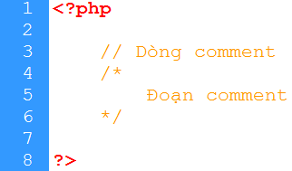

**IV. BIẾN TRONG PHP**

**1. Khái niệm Biến trong PHP**

*Biến là một đoạn mã ngắn, được sử dụng để lưu trữ dữ liệu trong quá trình tính toán.*

**2. Cách đặt tên cho Biến**

* Tên của biến trong PHP được bắt đầu bởi ký tự $
* Tiếp sau đó là một chữ hoặc một dấu gạch dưới “_”
* Nếu tên biến nhiều hơn 2 ký tự thì các ký tự còn lại có thể là các chữ cái, số hoặc dấu gạch dưới
* Tên của biến không được phép trùng với từ khóa của PHP

**3. Làm việc với Biến**

*Trong PHP để sử dụng 1 biến chúng ta thường phải khai báo trước. Có thể khai báo biến rồi gán giá trị trực tiếp luôn cho biến đó, nghĩa là vừa khai báo vừa gán giá dữ liệu cho biến*

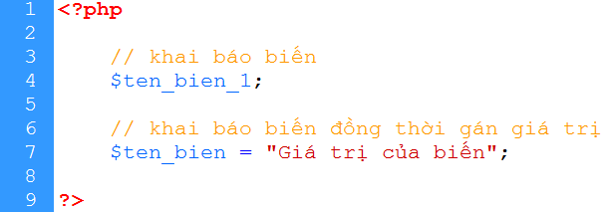

**V. HẰNG TRONG PHP**

**1. Khái niệm Hằng trong PHP**

*Nếu biến là cái có thể thay đổi được thì ngược lại hằng là cái chúng ta không thể thay đổi được*

**2. Cách khai báo một Hằng**

*Hằng trong PHP được định nghĩa bởi hàm define*

**Cú pháp**

**Define (Name, Value);**

* Hằng không có dấu “$” ở trước tên
* Hằng có thể truy cập bất cứ vị trí nào trong mã lệnh
* Hằng chỉ được phép gán giá trị duy nhất 1 lần
* Tên Hằng thường viết bằng chữ in để phân biệt với Biến

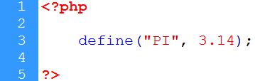

**3. Làm việc với Hằng**

**VI. CHUỖI TRONG PHP**

**1. Khái niệm Chuỗi trong PHP**

*Chuỗi là một nhóm các ký tự, số, khoảng trắng, dấu ngắt được đặt trong các dấu nháy đơn ‘’ hoặc nháy kép “”*

**2. Làm việc với Chuỗi**

* Tất cả mọi ký tự nằm trong cặp dấu nháy đơn (‘’) đều được hiểu là chuỗi
* Tất cả mọi ký tự nằm trong cặp dấu nháy kép (“”) đều được hiểu là chuỗi ngoại trừ Biến vẫn được hiểu là Biến
* Các chuỗi lồng nhau mà đều nằm trong cùng một kiểu dấu ngoặc đơn hoặc kép thì phải có các dấu “/” dùng để khóa đằng trước các dấu ngoặc đó nằm ở bên trong.

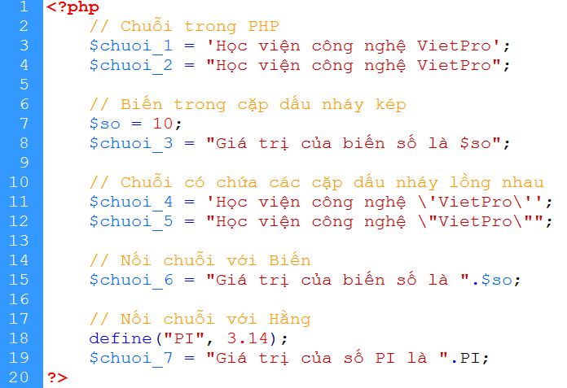

**VII. CÁC KIỂU DỮ LIỆU TRONG PHP**

**1. Các kiểu dữ liệu chính trong Lập trình PHP**

|  |  |  |
| --- | --- | --- |
| Kiểu dữ liệu | Mô tả | Ví dụ |
| Interger | Kiểu số nguyên | 86 |
| Double | Kiểu số thực | 3.14 |
| String | Kiểu chuỗi (Một tập hợp các ký tự) | “How are you?” |
| Boolean | Giá trị TRUE hoặc FALSE | TRUE or FALSE |
| Array | Kiểu mảng | Array() |
| Object | Đối tượng | Class |

**Lưu ý**

* *Sử dụng Hàm gettype() để kiểm tra dữ liệu*
* *gettype(Bien);*

**VIII. CÁC TOÁN TỬ TRONG PHP**

**1. Toán tử Nối**

*Toán tử Nối gồm ký tự đơn “.”. Toán tử Nối sử dụng để nối các kiểu dữ liệu khác lại với nhau.*

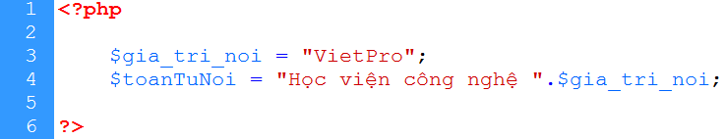

**2. Toán tử Gán**

*Toán tử Gán gồm ký tự đơn “=”. Toán tử Gán lấy giá trị của toán hạng bên phải gán nó vào toán hạng bên trái.*

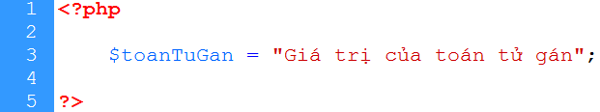

**3. Toán tử Số học**

*Là dạng phép tính đơn giản như cộng, trừ , nhân, chia trong số học. Ngoài ra còn có phép chia lấy dư (%) được sử dụng để lấy ra đơn vị dư của 1 phép toán.*

|  |  |  |  |
| --- | --- | --- | --- |
| Toán tử | Lý giải | Ví dụ | Kết quả |
| + | Cộng 2 số hạng | 10 + 8 | 18 |
| - | Trừ 2 số hạng | 10 - 8 | 2 |
| * | Nhân 2 số hạng | 10 * 8 | 80 |
| / | Chia 2 số hạng | 10 / 3 | 3.333333 |
| % | Trả về số dư | 10 % 3 | 1 |

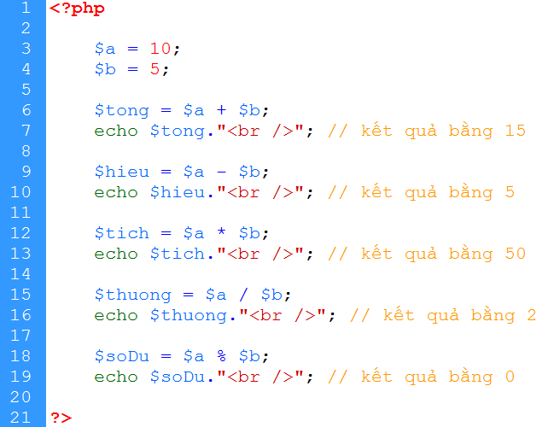

**4. Toán tử So sánh**

*Là toán tử được sử dụng để thực hiện các phép toán so sánh giữa hai số hạng*

|  |  |  |  |
| --- | --- | --- | --- |
| Phép toán | Tên | Giải thích | Ví dụ |
| == | Bằng | Hai số bằng nhau | $a == 5 |
| != | Khác | Hai số khác nhau | $a != 5 |
| === | Đồng nhất | Hai số bằng nhau và cùng kiểu | $a === 5 |
| > | Lớn hơn | Vế trái lớn hơn vế phải | $a > 5 |
| >= | Lớn hơn hoặc bằng | Vế trái lớn hơn hoặc bằng vế phải | $a >= 5 |
| < | Nhỏ hơn | Vế trái bé hơn vế phải | $a < 5 |
| <= | Nhỏ hơn hoặc bằng | Vế trái bé hơn hoặc bằng vế phải | $a <= 5 |

**5. Toán tử Logic**

*Toán tử logic là các tôt hợp các giá trị Boolean*

|  |  |  |  |
| --- | --- | --- | --- |
| Toán tử | Tên | Trả về TRUE Nếu | Ví dụ |
| || | Or | Vế trái hoặc vế phải là TRUE | True || True |
| Or | Or | Vế trái hoặc vế phải là TRUE | True || True |
| Xor | Xor | Vế trái hoặc vế phải là TRUE nhưng không phải cả hai | True || True |
| && | And | Vế trái và vế phải là TRUE | True && False |
| And | And | Vế trái và vế phải là TRUE | True && False |
| ! | Not | Không phải TRUE | !True |

**6. Toán tử Kết hợp**

*Khi tạo mã PHP, chúng ta sẽ thường nhận thấy cần phải tăng hoặc giảm lượng biến một số nguyên nào đó. Bạn sẽ thường thực hiện điều này khi chúng ta đếm 1 giá trị nào đó trong vòng lặp*

|  |  |  |
| --- | --- | --- |
| Phép toán | Ví dụ | Lý giải |
| ++ | $a++ | $a = $a + 1 |
| -- | $a-- | $a = $a - 1 |
| += | $a += $b | $a = $a + $b |
| -= | $a -= $b | $a = $a - $b |
| *= | $a *= $b | $a = $a * $b |
| /= | $a /= $b | $a = $a / $b |

